Міністерство освіти і науки України
Львівський національний університет імені Івана Франка
Факультет прикладної математики та інформатики

Кафедра інформаційних систем

Лабораторна робота №6
Реалізація засобів для зберігання розрідженої матриці
з курсу “Алгоритми та структури даних”

Виконав:
студент групи ПМІ-12
Козій Дем’ян Назарович

Львів – 2026
Опис алгоритмів та логіки програми
Архітектура проєкту побудована навколо концепції ортогональних зв’язних списків, що дозволяє ефективно зберігати розріджені дані, мінімізуючи витрати пам’яті на збереження нульових значень.
Структура даних та організація пам'яті
Основним елементом матриці є вузол Node, який містить значення елемента, його координати (row, col) та два вказівники: left для горизонтального зв'язку в межах рядка та up для вертикального зв'язку в межах стовпця.
- Для запобігання перевіркам на nullptr реалізовано кільцеву структуру: кожен рядок і стовпець мають фіктивний вузол-заголовок, який зациклює список сам на себе.
- Використано динамічне керування пам’яттю. Оскільки клас працює із вказівниками, реалізовано деструктор для очищення вузлів, конструктор копіювання та оператор присвоювання для виконання глибокого копіювання.
Реалізація доступу через Proxy-клас
Для досягнення інтуїтивного синтаксису matrix[i][j] використано патерн Proxy. Внутрішній клас SM виступає посередником:
- Читання: При використанні в контексті виводу або присвоювання іншої змінної (T x = m[i][j]), спрацьовує оператор неявного перетворення operator T(), який викликає метод get().
- Запис: При використанні з оператором присвоювання (m[i][j] = value), спрацьовує operator=, який викликає метод set(), що автоматично вшиває новий вузол у відповідні ланцюжки рядків та стовпців або оновлює існуючий.
Обробка помилок та виняткових ситуацій
Програма інтегрує систему безпеки на основі стандартних винятків:
- Спроба звернення до індексу, що виходить за межі заданих розмірів, генерує std::out_of_range.
- Спроба ініціалізації матриці з некоректними розмірами призводить до виклику std::invalid_argument.
Приклад роботи програми
Головна програма пропонує інтерактивне меню, де користувач може наочно протестувати всі можливості структури: додавання елементів за індексом, автоматичне формування матриці з консольного вводу (де нулі ігноруються при збереженні), а також перевірку незалежності копій матриці після глибокого копіювання.
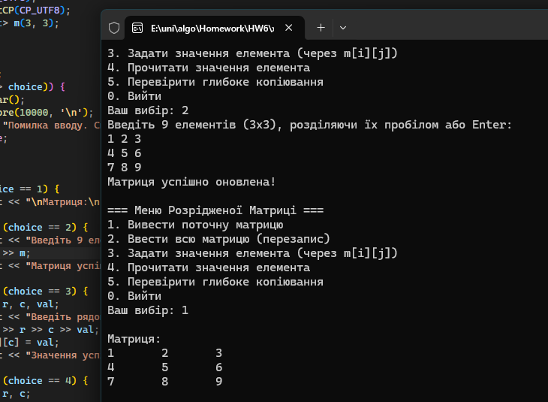
Висновок:
У ході виконання лабораторної роботи було успішно реалізовано структуру «Розріджена матриця» на базі ортогональних списків. Головною перевагою такої реалізації є висока ефективність при роботі з великими об'ємами даних, де більшість елементів є нульовими, оскільки пам'ять виділяється лише під фактично існуючі значення. Використання Proxy-класу дозволило повністю приховати складну внутрішню логіку перепідключення вказівників за стандартним синтаксисом масивів, зробивши використання класу зручним та безпечним.
Результати виконання Unit-тестів
Для автоматизованої перевірки надійності матриці створено проєкт модульного тестування (Microsoft Native Unit Test Framework). Реалізовано 7 тестових сценаріїв:
- Test_Initialization_And_Default_Values: Перевіряє коректність створення матриці та те, що всі комірки за замовчуванням повертають нуль (або пустий рядок), не створюючи при цьому реальних вузлів у пам'яті.
- Test_Set_And_Get_Values: Підтверджує, що дані, записані за певними координатами, зчитуються без змін, а структура вказівників залишається цілісною.
- Test_Proxy_Operators: Доводить працездатність синтаксису matrix[i][j] як для зчитування значення, так і для його модифікації.
- Test_Deep_Copy_Constructor: Гарантує, що при створенні копії матриці створюються нові вузли в пам'яті, а зміна копії ніяк не впливає на оригінал.
- Test_Deep_Assignment_Operator: Перевіряє правильність очищення старої пам'яті та копіювання нової при використанні оператора =.
- Test_Exception_Out_Of_Bounds: Перевіряє надійність захисту від неправильних індексів, підтверджуючи генерацію винятку std::out_of_range.
- Test_Exception_Invalid_Dimensions: Гарантує, що програма забороняє створення матриць із недопустимими габаритами, генеруючи std::invalid_argument.
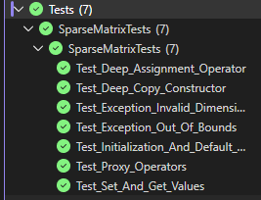

Репозиторій із кодом: https://github.com/DemiaKo/Univer/tree/master/algo/Homework/HW6

